Trả lời câu hỏi để tìm kiếm actor

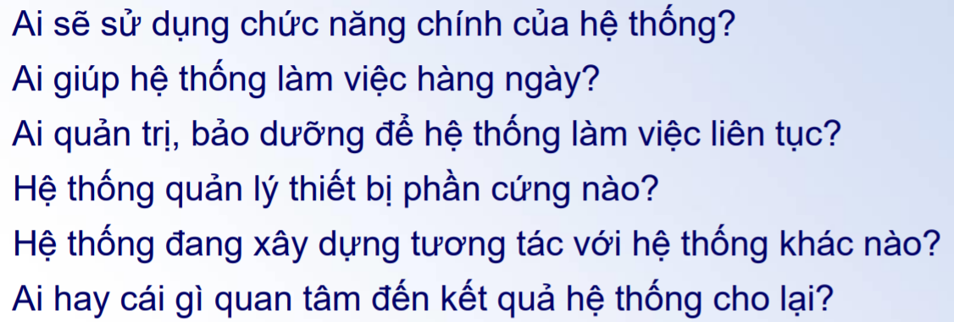

Câu hỏi xác định đầy đủ UC

